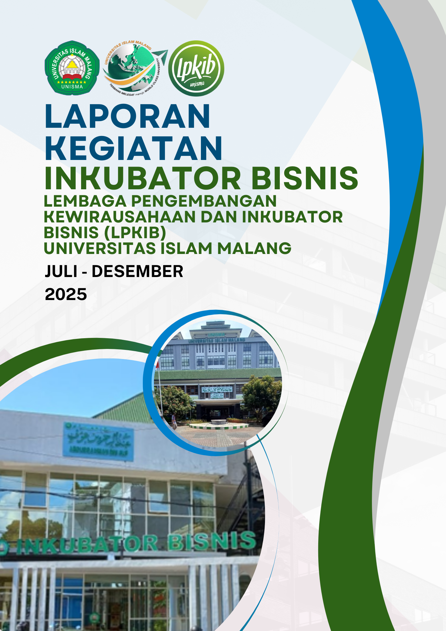
LEMBAGA INKUBATOR BISNIS

Inkubator bisnis adalah sebuah lembaga atau program yang dirancang khusus untuk membantu para pengusaha pemula atau startup dalam mengembangkan bisnis mereka. Bayangkan inkubator bisnis sebagai sebuah rumah kaca yang menyediakan lingkungan yang kondusif bagi pertumbuhan tanaman muda. Di sini, startup yang masih dalam tahap awal akan diberikan berbagai fasilitas, bimbingan, dan dukungan yang mereka butuhkan untuk berkembang menjadi bisnis yang lebih besar dan kuat.

Landasan Hukum Inkubator Bisnis adalah
Pasal 1 PERATURAN PRESIDEN RI NOMOR 27/2013 TENTANG PENGEMBANGAN INKUBATOR WIRAUSAHA:
• Inkubator Wirausaha adalah suatu lembaga intermediasi yang melakukan proses inkubasi terhadap Peserta Inkubasi (tenant).
• Inkubasi adalah suatu proses pembinaan, pendampingan, dan pengembangan yang diberikan oleh Inkubator Wirausaha kepada Peserta Inkubasi (tenant).
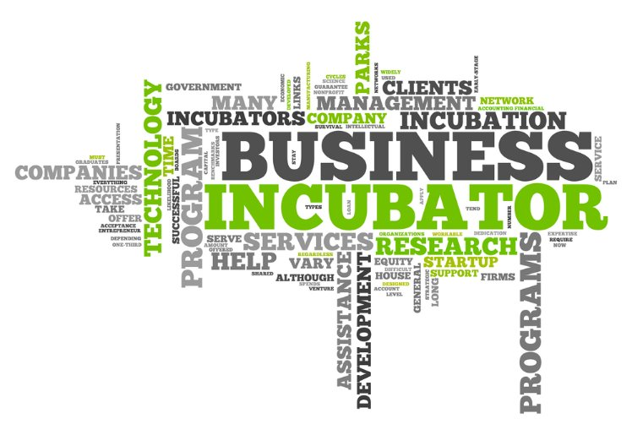
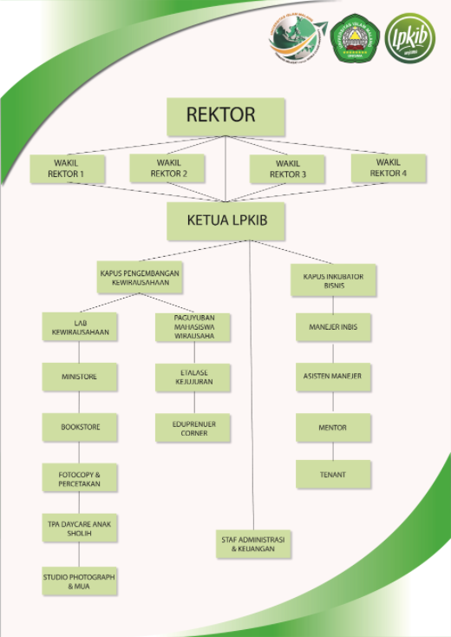
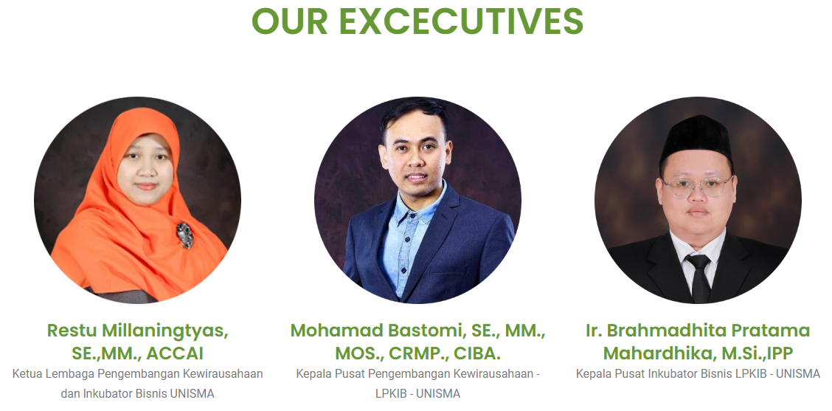
Lembaga Pengembangan Kewirausahaan dan Inkubator Bisnis Universitas Islam Malang
VISI DAN MISI LPKIB UNIVERSITAS ISLAM MALANG

VISI
Menjadi Unit Kerja yang unggul, mampu bersaing, dan kompeten dalam bidang ilmu pengetahuan dan teknologi bidang bisnis dan pengembangan kewirausahaan untuk mewujudkan pembangunan manusia seutuhnya yang memiliki intelektualisme, profesional, mandiri dan berakhlakul karimah yang dilandasi aqidah ahlussunnah wal jamaah.
MISI
Menyelenggarakan proses pendidikan berwirausaha yang dapat menunjang Fakultas di lingkungan UNISMA dalam menghasilkan lulusan unggul, beriman dan bertakwa, berakhlakul karimah, bersikap ilmiah, menguasai ilmu pengetahuan dan teknologi, kreatif, mandiri serta mampu bersaing dan bekerjasama dalam bidangnya, mampu menganalisis melalui pendidikan, penelitian dan pengabdian masyarakat (Tri Dharma Perguruan Tinggi), memanfaatkan ilmu dan hasil penelitian berbasis teknologi inovasi di UNISMA yang telah dilakukan sampai pada tahap produksi sehingga perlu dilanjutkan pada pengembangan usaha.
REKAP KEGIATAN LPKIB UNIVERSITAS ISLAM MALANG PERIODE JULI - DESEMBER 2025
Kegiatan | Dokumentasi | Link Berita
LPKIB UNISMA Ikuti Inkubasi Online LPDB-KUMKM Dan Natural Akademi Aceh | 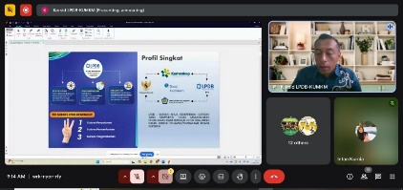 | https://lpkib.unisma.ac.id/lpkib-unisma-ikuti-inkubasi-online-lpdb-kumkm-dan-natural-akademi-aceh/
LPKIB Unisma Gandeng Kemenag Kota Malang: Pemberdayaan Ekonomi Umat Dan Bina Rohani | 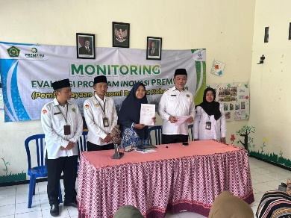 | https://lpkib.unisma.ac.id/lpkib-unisma-kemenag-malang-inkubasi-umkm/
LPKIB Unisma Meriahkan Wisuda Dengan Bazar Aneka Produk Unggulan | 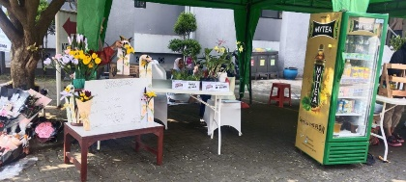 | https://lpkib.unisma.ac.id/lpkib-unisma-meriahkan-wisuda-dengan-bazar-aneka-produk-unggulan/
LPKIB Unisma Gelar Workshop Keuangan Anti Boros Untuk Mahasiswa Gen Z | 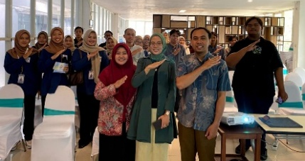 | https://lpkib.unisma.ac.id/lpkib-unisma-gelar-workshop-keuangan-anti-boros-untuk-mahasiswa-gen-z/
LPKIB Unisma Beri Kejutan Voucher Rp15.000 Untuk Pengunjung Cafe Unisma | 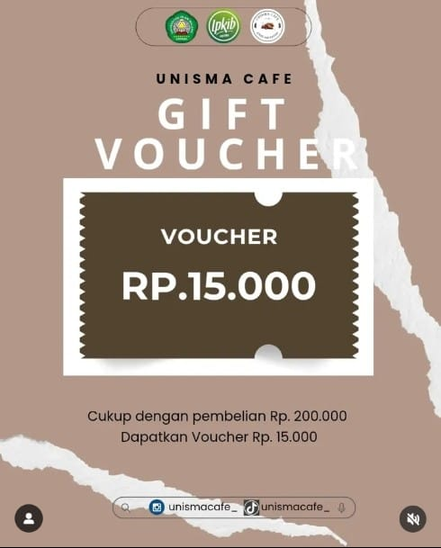 | https://lpkib.unisma.ac.id/lpkib-unisma-beri-kejutan-voucher-rp15-000-untuk-pengunjung-cafe-unisma/
LPKIB UNISMA MALANG Menjadi Tamu Kemenag Kota Malang Dan Gelar Podcast “BISA BAGUS”, Usung Pendampingan Kewirausahaan Berbasis Keberkahan Dan Kerohanian | 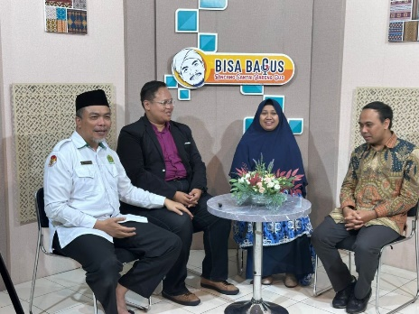 | http://lpkib.unisma.ac.id/lpkib-unisma-malang-menjadi-tamu-kemenag-kota-malang-dan-gelar-podcast-bisa-bagus-usung-pendampingan-kewirausahaan-berbasis-keberkahan-dan-kerohanian/
Kapus Pengembangan Kewirausahaan Lpkib, Tingkatkan Kompetensi Pengurus Koperasi Merah Putih Kota Malang |  | https://lpkib.unisma.ac.id/kegiatan-premium-kemenag-kota-malang-penguatan-kompetensi-pengurus-koperasi-merah-putih-melalui-narasumber-lpkib/
Ketua LPKIB Perkuat Pelaku Usaha Binaan Program Premium Kemenag Kota Malang Melalui Materi Manajemen Risiko Bisnis | 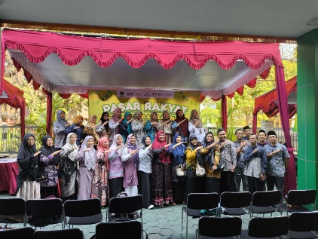 | https://lpkib.unisma.ac.id/ketua-lpkib-perkuat-pelaku-usaha-binaan-program-premium-kemenag-kota-malang-melalui-materi-manajemen-risiko-bisnis/
Bazar Wirausaha & UMKM Binaan LPKIB Unisma: Dukung Sdgs Melalui Kewirausahaan Berkelanjutan Pada Fun Walk Dies Natalis Ke-44 Dan Hari Santri Nasional | 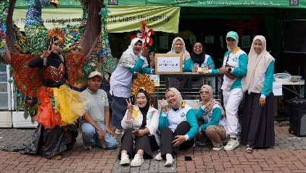 | https://lpkib.unisma.ac.id/bazar-wirausaha-umkm-binaan-lpkib-unisma-dukung-sdgs-melalui-kewirausahaan-berkelanjutan-pada-fun-walk-dies-natalis-ke-44-dan-hari-santri-nasional/
Pendampingan Menulis Artikel UMKM Untuk Mewujudkan Bisnis Berdaya & Berkelanjutan | 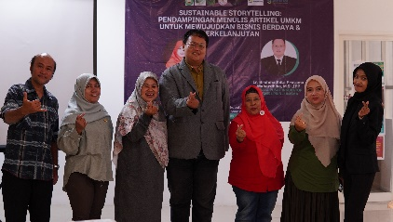 | https://lpkib.unisma.ac.id/pendampingan-menulis-artikel-umkm-untuk-mewujudkan-bisnis-berdaya-berkelanjutan/
MUA LPKIB Hadir Sebagai Pemateri Dalam Acara “Glow And Grow Class” Oleh Duta Perpustakaan Universitas Islam Malang | 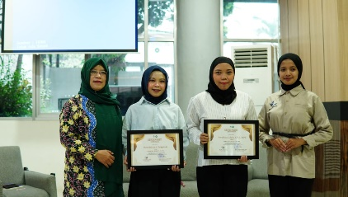 | https://lpkib.unisma.ac.id/mua-lpkib-hadir-sebagai-pemateri-dalam-acara-glow-and-grow-class-oleh-duta-perpustakaan-universitas-islam-malang/
LPKIB UNISMA Sukses Gelar Pendampingan “Sustainable Storytelling”: Tiga UMKM Berhasil Hingga Tahap Pengunggahan Artikel Di Arkadia.Me | 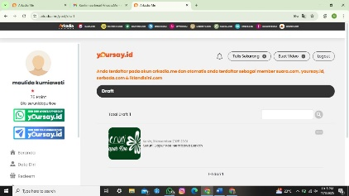 | https://lpkib.unisma.ac.id/malang-27-oktober-2025-lembaga-pengembangan-kewirausahaan-dan-inkubasi-bisnis-lpkib-universitas-islam-malang-unisma-sukses-melaksanakan-kegiatan-sustainable-storytelling-penda/
Kepala Pusat Inkubator Bisnis Bersama Tenant Lpkib Unisma Menangkan Hibah Pfsains Pertamina 2025 | 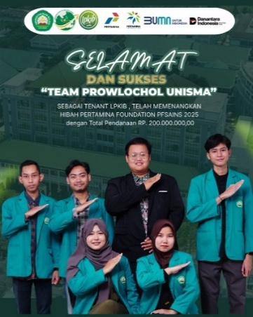 | https://lpkib.unisma.ac.id/kepala-pusat-inkubator-bisnis-bersama-tenant-lpkib-unisma-menangkan-hibah-pfsains-pertamina-2o25/
Staf Unisma Studio Photograph Ikuti Program Fasilitasi Pembentukan Talenta MJC Bidang Foto Produk Dan Desain Grafis | 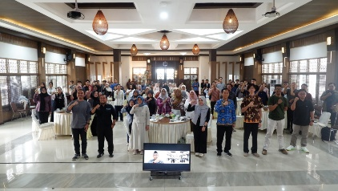 | https://lpkib.unisma.ac.id/staf-unisma-studio-photograph-ikuti-program-fasilitasi-pembentukan-talenta-mjc-bidang-foto-produk-dan-desain-grafis/
Melalui LPKIB, UNISMA Buktikan Komitmen Kinerja Utama Perguruan Tinggi Berbasis Sdgs Dan Entrepreneurial University | 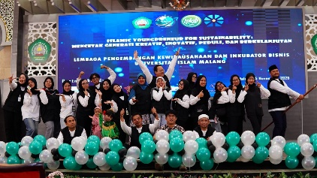 | https://lpkib.unisma.ac.id/melalui-lpkib-unisma-buktikan-komitmen-kinerja-utama-perguruan-tinggi-berbasis-sdgs-dan-entrepreneurial-university/
Pendampingan Pengelolaan Keuangan Dan Manajemen Risiko Koperasi Merah Putih Desa Semiring, Situbondo, Jawa Timur | 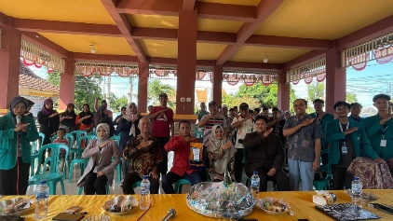 | https://lpkib.unisma.ac.id/pendampingan-pengelolaan-keuangan-dan-manajemen-risiko-koperasi-merah-putih-desa-semiring/
Inisiatif Inkubator Bisnis UNISMA Dan Koperasi SAE Pujon: Menjadi Model Untuk Pendampingan Koperasi Produktif | 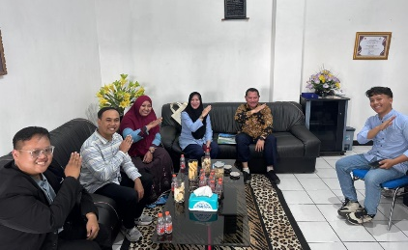 | https://lpkib.unisma.ac.id/nisiatif-inkubator-bisnis-unisma-dan-koperasi-sae-pujon-menjadi-model-untuk-pendampingan-koperasi-produktif/
Unit Bisnis Mua Lpkib Unisma Menjadi Pemateri Pada Beauty & Grooming Class Pemilihan Putra Putri Fakultas Agama Islam 2025 | 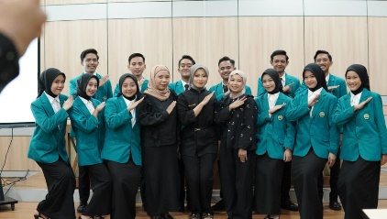 | https://lpkib.unisma.ac.id/pelaksanaan-beauty-grooming-class-pemilihan-putra-putri-fakultas-agama-islam-2025/
Seleksi dan Interview “Program Inkubasi 2026” pada Rekrutmen Calon Lembaga Inkubator pada LPDB-KUMKM Tahun 2026 yang diselenggarakan oleh LPDB-Koperasi dan Kementerian Koperasi Republik Indonesia | 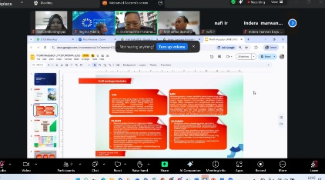 | https://lpkib.unisma.ac.id/seleksi-dan-interview-program-inkubasi-2026-pada-rekrutmen-calon-lembaga-inkubator-pada-lpdb-kumkm-tahun-2026-yang-diselenggarakan-oleh-lpdb-koperasi-dan-kementerian-koperasi-republi/
Menuju Program Berkelanjutan 2026, LPKIB UNISMA Gelar Rapat Koordinasi Semester Genap Berbasis SDGs | 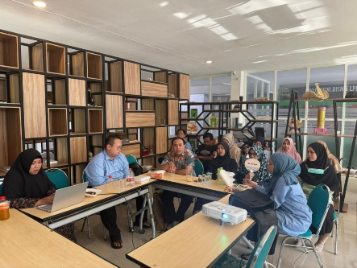 | https://lpkib.unisma.ac.id/menuju-program-berkelanjutan-2026-lpkib-unisma-gelar-rapat-koordinasi-semester-genap-berbasis-sdgs/
LPKIB UNISMA dan Rumah BUMN Bondowoso Jalin PKS Dukung Pencapaian SDGs melalui Pendidikan, Penelitian, dan Pemberdayaan Masyarakat | 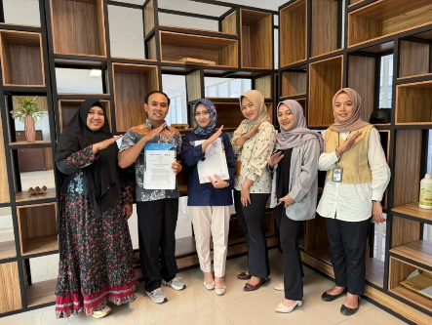 | https://lpkib.unisma.ac.id/lpkib-unisma-dan-rumah-bumn-bondowoso-jalin-pks-dukung-pencapaian-sdgs-melalui-pendidikan-penelitian-dan-pemberdayaan-masyarakat/
LPKIB UNISMA dan Rumah BUMN Sidoarjo Perkuat SDGs melalui PKS Pengembangan UMKM Berdaya Saing dan Kelembagaan Berkelanjutan | 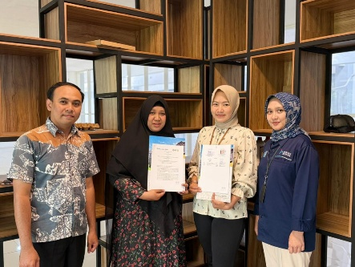 | https://lpkib.unisma.ac.id/lpkib-unisma-dan-rumah-bumn-sidoarjo-perkuat-sdgs-melalui-pks-pengembangan-umkm-berdaya-saing-dan-kelembagaan-berkelanjutan/
LPKIB UNISMA dan Rumah BUMN Kota Malang Jalin PKS Dukung Pencapaian SDGs melalui Pendidikan, Penelitian, dan Pengabdian kepada Masyarakat | 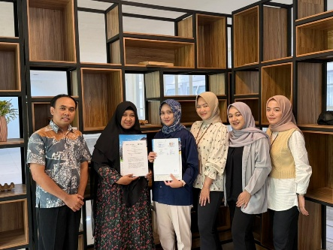 | https://lpkib.unisma.ac.id/lpkib-unisma-dan-rumah-bumn-kota-malang-jalin-pks-dukung-pencapaian-sdgs-melalui-pendidikan-penelitian-dan-pengabdian-kepada-masyarakat/

